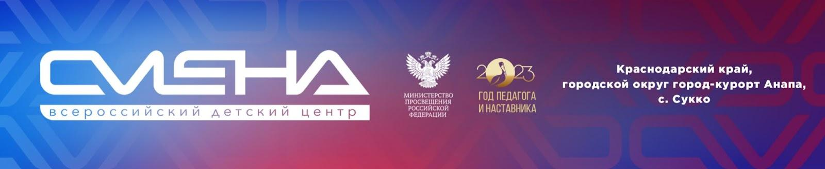

ПРЕСС-РЕЛИЗ
20.03.2023 г.
В «Смене» собрались участники движения «Пост № 1»
Во Всероссийском детском центре «Смена» проходит образовательная программа «Я – Гражданин!». Смена объединила отличников движения «Пост № 1» из Оренбургской и Нижегородской области, Краснодарского и Ставропольского края, а также Донецкой Народной Республики.

В «Смену» приехали активисты Межрегионального молодежного общественного движения «Пост № 1». В образовательной программе «Я – Гражданин!» принимают участие 23 школьника из пяти регионов России. Ребята знакомятся с работой молодежных общественных организаций, занимаются строевой подготовкой и разрабатывают просветительский патриотический проект.
«Образовательная программа «Я – Гражданин!» помогает школьникам осознать собственные возможности для сохранения исторической памяти и формирования достойного будущего нашего государства. На этапе юношества каждый из ребят уже решает стратегически важную задачу – вносит вклад в патриотическое образование сверстников и воспитание их гражданского самосознания. Участие в работе почетных караулов, патриотических клубов и движения «Пост № 1» развивает в детях любовь и веру в Отечество, готовность служить на благо укрепления государственного суверенитета», – отметил директор ВДЦ «Смена» Игорь Журавлев.
В «Смене» юные патриоты занимаются строевой подготовкой и несут почетную Вахту Памяти на «Посту № 1» у памятника Героям Советского Союза, выпускникам системы профессионального технического образования, погибшим в годы Великой Отечественной войны. Ребята отрабатывают приемы самозащиты на занятиях по самбо, посещают мастер-классы по разборке и сборке АК-74М.
На программе «Я – Гражданин!» сменовцы развивают прикладные туристические навыки: практикуются в сборке-разборке палатки, вязании узлов, учатся работать со страховочной системой, моделировать виды костров и пользоваться туристским снаряжением.
Ребята разрабатывают собственный патриотический проект – интеллектуальную игру «Россия начинается с тебя», которую проведут для участников других образовательных программ в финале смены. Вопросы игры коснутся истории, географии и культуры России.
«Интеллектуально-познавательная игра будет интересной для ребят. Чтобы придумать вопросы, мы проанализировали много исторических сведений. Например, наши сверстники узнают о малоизвестных маршрутах боевой славы России, вспомнят важные даты из истории Первой мировой и Великой Отечественной войны. Отдельный тур будет посвящен историческим личностям, которых нужно определить по подсказкам на слайдах», – рассказал Никита Мусаев из Оренбургской области.
В финале смены школьников ждет военно-спортивная эстафета «Учись Отчизну защищать». Мальчишки и девчонки пройдут полосу препятствий, выполнят упражнения. Самые быстрые и ловкие получат дипломы победителей.

ФГБОУ ВДЦ «Смена» – круглогодичный детский центр, расположенный в с. Сукко Анапского района Краснодарского края. Он включает в себя четыре детских образовательных лагеря («Лидер», «Профи», «Арт», «Профессиум»), на базе которых реализуется более 80 образовательных программ. В течение года в Центре проходит 16 смен, их участниками становятся свыше 16 000 ребят из всех регионов России. Профориентация, развитие soft skills, «умный отдых» детей, формирование успешной жизненной навигации – основные направления работы «Смены». С 2017 года здесь действует единственный в стране Всероссийский учебно-тренировочный центр профессионального мастерства и популяризации рабочих профессий, созданный по поручению президента РФ. Учредителями ВДЦ «Смена» являются правительство РФ, Министерство просвещения РФ. Дополнительную информацию можно получить в пресс-службе ВДЦ «Смена»: +7 (86133) 93- 520, (доб. 246), press@smena.org. Официальный сайт: смена.дети.

